1 Milliarde Euro Umsatzschwelle erneut überschritten
Hettich Gruppe legt 2019 weiter zu

Die Hettich Unternehmensgruppe, einer der größten Hersteller von Möbelbeschlägen weltweit mit Hauptsitz in Kirchlengern, erwirtschaftete im Jahr 2019 einen Umsatz von 1,1 Mrd. Euro. Dies entspricht einem Umsatzplus von 3,2 Prozent im Vergleich zu 2018.

Der Auslandsanteil lag bei 72 Prozent. Weltweit wurden im Jahr 2019 erneut mehr als 100 Mio. Euro investiert. Die Zahl der weltweit beschäftigten Hettich-Mitarbeiter lag im Jahresdurchschnitt bei 6.700, davon waren mehr als 3.600 in Deutschland tätig.

Angesichts der heterogenen wirtschaftlichen Entwicklung auf den Weltmärkten hat das erneut erreichte Umsatzplus einen hohen Stellenwert. „Unser engagiertes Team hat im Zusammenspiel mit unseren Kunden und Lieferanten erneut die Umsatzmilliarde geknackt. Die weitere Steigerung im Jahr 2019 ist gelungen, weil wir sehr konsequent die Bedürfnisse unterschiedlicher Märkte bedienen und weil das gesamte Hettich-Team weltweit an einem Strang zieht.“, so Sascha Groß, Geschäftsführer Hettich Holding.
Die Auswirkungen der Corona Pandemie werden einen maßgeblichen Einfluss auf den Geschäftsverlauf in 2020 haben.

Produktinnovationen als Treiber
Mit innovativen Neuheiten kann Hettich immer wieder wichtige Impulse in der Branche setzen. Im laufenden Jahr erwartet man einen weiteren Schub durch die aktuellen Produktentwicklungen bei Schubkästen und Schiebetürsystemen: Im Frühjahr startet die Vermarktung der innovativen Schubkasten-Plattform AvanTech YOU. Sie erlaubt eine individuelle Schubkastengestaltung und besticht durch ihr schlankes, puristisches Design, das ohne sichtbare Schraubenköpfe oder Abdeckkappen auskommt. Dank des Plattform-Prinzips lässt sich das Produkt in Farbe, Form und Material sehr einfach an die individuellen Anforderungen der Käufer anpassen.

„Komfort genießen“ ist das Motto des Schiebetürsystems TopLine XL speziell für große und schwere Blenden. Das beginnt schon bei der einfachen Montage: Selbst großformatige Türen können sicher abgestellt, schnell eingehängt und bequem eingestellt werden. Für den Nutzer steht neben der großzügigen Schrankgestaltung das Schiebevergnügen im Vordergrund: Mit TopLine XL lassen sich Türen bis zu 100 kg federleicht und sanft bewegen.
Und auch das erweiterte digitale Angebot lässt aufhorchen: Hettich hat seine E-Services deutlich ausgebaut und begleitet seine Partner nun noch effizienter von der ersten Idee über die Produktbeschaffung und Planung bis hin zur Möbelmontage. Aus dem neu gestalteten Technik & Anwendungskatalog gelangt man über QR-Codes direkt zu den passenden E-Services auf der Hettich-Website. Zur Bestellung findet der Kunde künftig alle Produkte und nützliche Informationsquellen im nagelneuen „Hettich eShop“ – natürlich auch mobil. Mit Hilfe der modernen Online-Tools können Handwerk und Handel so noch schneller und effizienter arbeiten.

Investitionen
In 2019 hat die Hettich Gruppe erneut rund 10% ihres Jahresumsatzes in die Zukunft investiert. Investitionsschwerpunkte waren z. B. die innovative Schubkastenplattform AvanTech YOU und der Ausbau von Fertigungskapazitäten in und für die asiatischen Wachstumsmärkte – ein weiterer Produktionsstandort mit einer Hallenfläche von 28.000 qm wurde gerade in Indien am Standort Indore eröffnet.

Nachhaltiges Wirtschaften
Nachhaltigkeit und gesellschaftliche Verantwortung gehören bei Hettich von jeher zur Unternehmensphilosophie, traditionell sind diese Grundsätze auch in der Zusammenarbeit mit den Kunden verankert. Das reicht von vom nachhaltigen Wirtschaften als Familienunternehmen in der 4. Generation über Energie- und Ressourceneffizienz in der Produktion und bis hin zur Wiederverwertbarkeit von Transportverpackungen. Bereits seit 1997 verpflichtet sich Hettich den hohen Anforderungen der EMAS Verordnung. Auch 2019 konnte am Standort Kirchlengern/Bünde das externe EMAS-Audit erneut erfolgreich bestanden und das Umweltmanagement-Gütesiegel der EU entsprechend verlängert werden.

Folgendes Bildmaterial steht auf www.hettich.com, Menü: Presse zum Download bereit:
Abbildung
Bildunterschrift
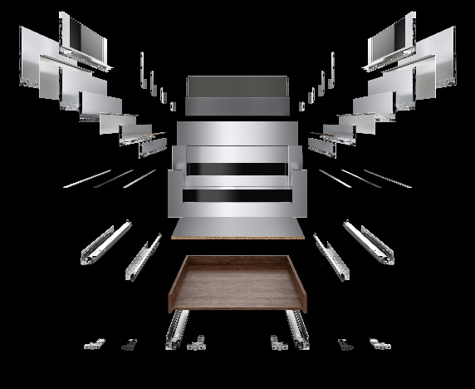
172020_a
Wandelbar und wirtschaftlich dank Plattform: AvanTech YOU von Hettich erlaubt den Einsatz von einem Schubkasten auf zwei unterschiedlichen Führungen bei gleichem Korpusbohrbild. Foto: Hettich

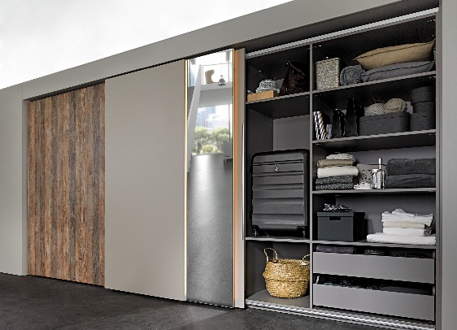
172020_b
Komfortable Klipsmontage: Selbst deckenhohe Konstruktionen lassen sich mit neuen Schiebetürbeschlag TopLine XL von Hettich einfach umsetzen. Foto: Hettich

172020_c
Produktwissen und Servicetools jederzeit und überall: Der aktuelle Technik & Anwendungskatalog von Hettich ist direkt mit den praktischen Online-Angeboten verknüpft. Foto: Hettich

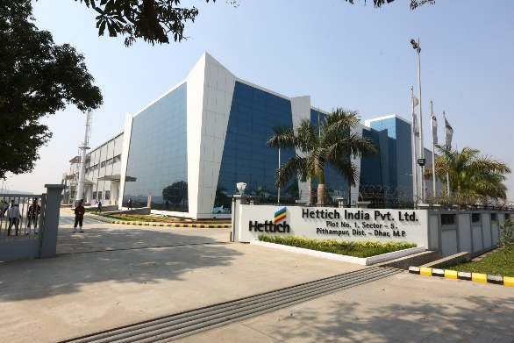
172020_d
Hettich hat in Februar 2020 die größte Produktionshalle der Hettich Welt in Indore/Indien eröffnet. Foto Hettich

Über Hettich
Das Unternehmen Hettich wurde 1888 gegründet und ist heute einer der weltweit größten und erfolgreichsten Hersteller von Möbelbeschlägen. Mehr als 6.700 Mitarbeiterinnen und Mitarbeiter in fast 80 Ländern arbeiten gemeinsam für das Ziel, intelligente Technik für Möbel zu entwickeln. Damit begeistert Hettich Menschen in aller Welt und ist ein wertvoller Partner für Möbelindustrie, Handel und Handwerk. Die Marke Hettich steht für konsequente Werte: Für Qualität und Innovation. Für Zuverlässigkeit und Kundennähe. Trotz seiner Größe und internationalen Bedeutung ist Hettich ein Familienunternehmen geblieben. Unabhängig von Investoren wird die Unternehmenszukunft frei, menschlich und nachhaltig gestaltet. www.hettich.com

